西南交通大学离校系统简易操作说明
（学生版）
- 系统登录
1、IE浏览器，访问离校系统（域名：http://lx.swjtu.edu.cn）：
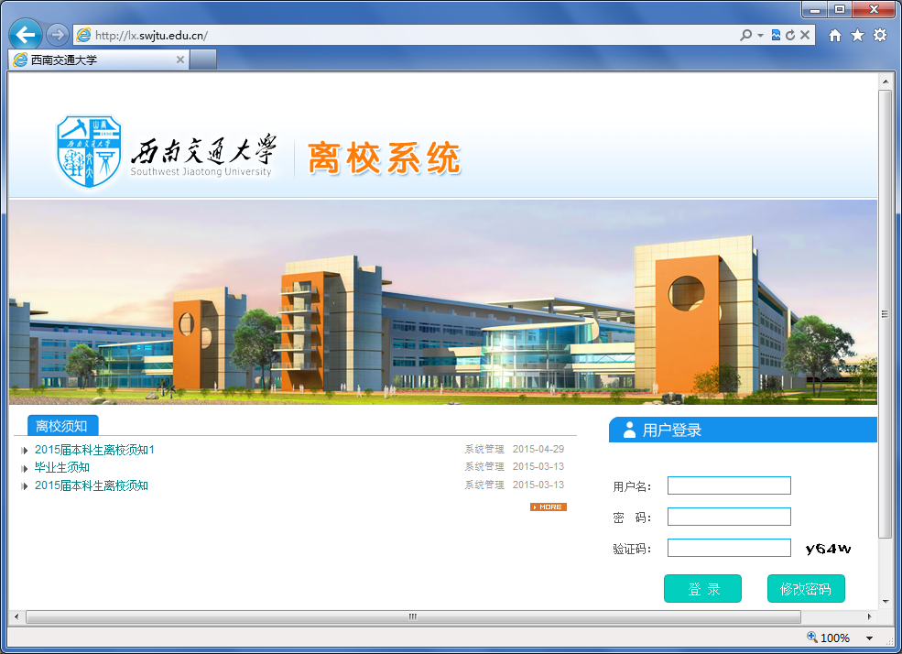
2、登录说明：
用户名：学号
密 码：与学校的服务门户使用的密码一致，默认为身份证号的12~17位，如果已经修改请使用新密码。
输入验证码（如果看不清楚，或者提示错误，请点击验证码图片刷新）。
如果登录过程中遇到问题，请联系（028-87601864，邮箱：help@swjtu.edu.cn,邮件请在标题注明“离校系统：<问题描述>”）。
- 第一步（填写个人信息）
学生成功登录离校系统后，看到如下界面：
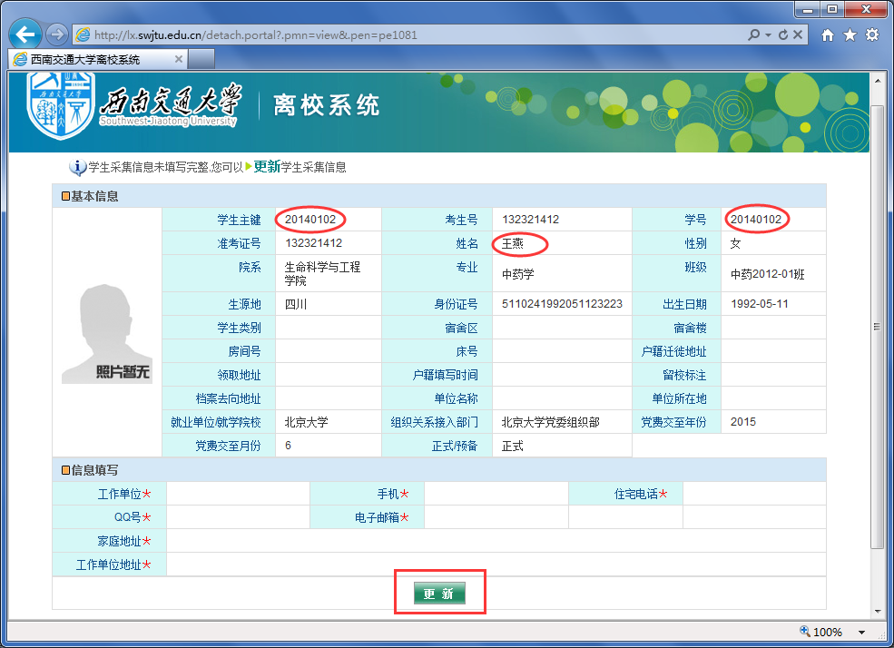
请首先核对页面中“基本信息”是否正确。
然后点击上图中红色方框内的“更新”按钮，页面变化，如下图：
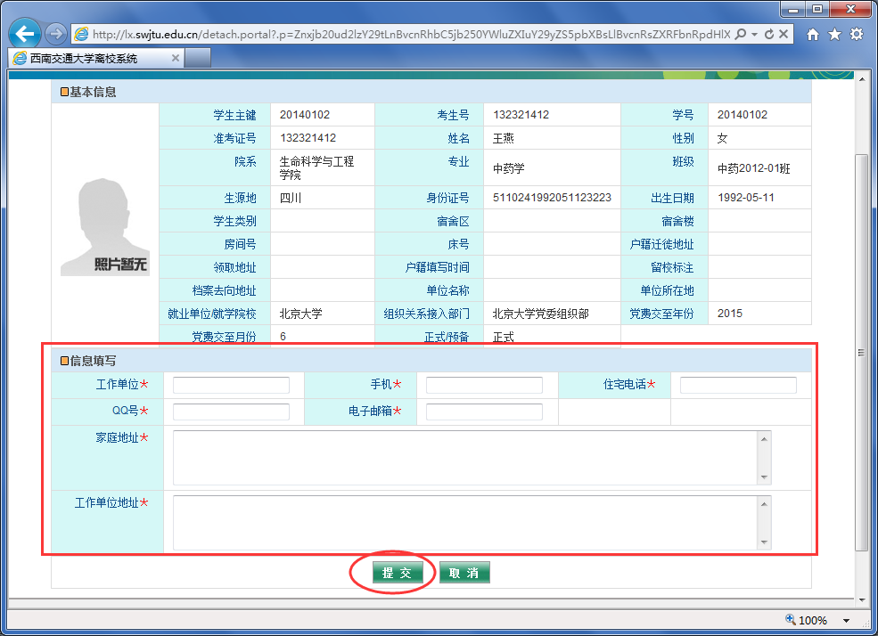
填写图中红色方框中的信息（必填），完成后，点击“提交”按钮，进入下一步。
- 第二步（填写调查问卷）
如下图页面：
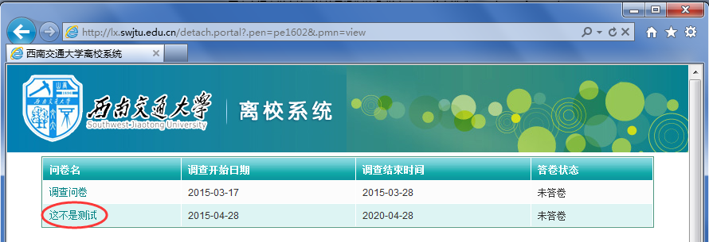
（该截图中是测试数据）点击调查问卷名称，开始填写：
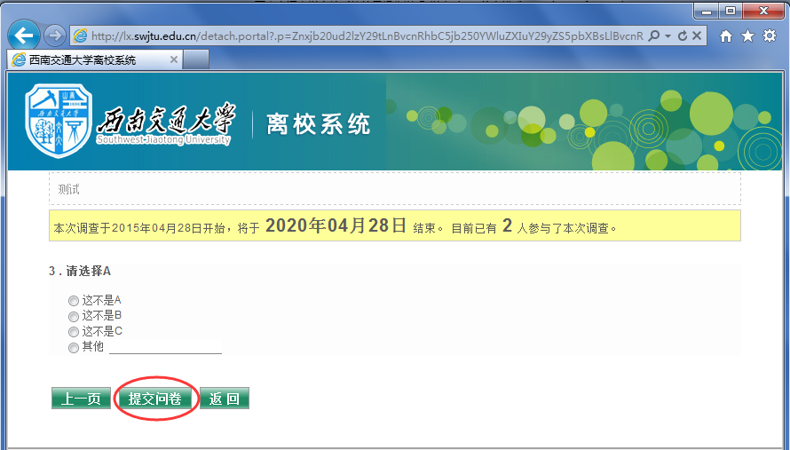
填写完成后，点击如上图红圈中的“提交问卷”。
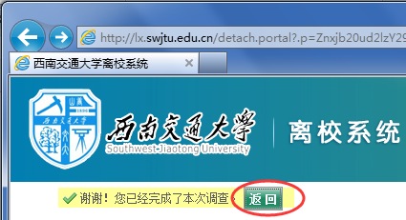
出现上图，点击“返回”即可完成此步操作。
- 第三步（图书馆离校办理）
1、学生完成上面两步操作后，就进入了系统页面，可以查看个人信息（此处也可以更新已填写的采集信息）。
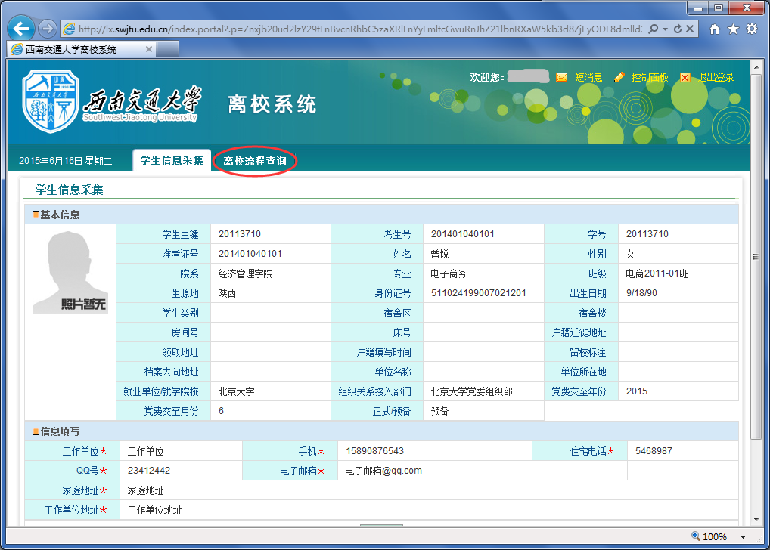
2、点击“离校流程查询”可查看自己的离校手续办理情况：
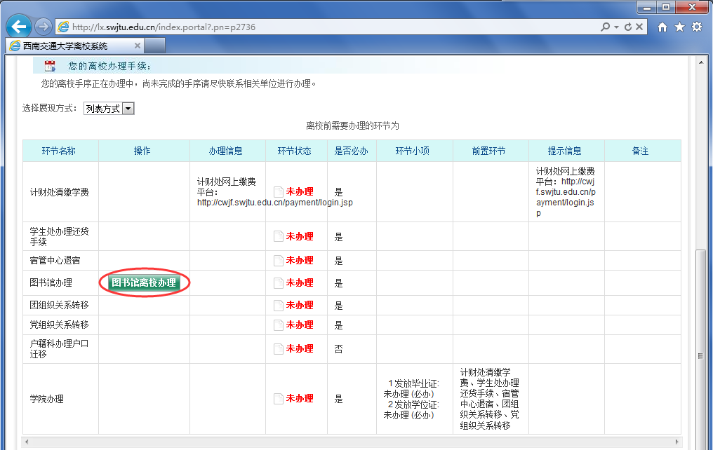
3、上图中可以查看自己离校手续的办理情况。环节状态说明如下：
“未办理”---该环节需要学生去办理；
“已通过”---该环节已办理通过；
“无需办理”---该环节，该学生不需要办理；
4、办理图书馆离校手续。点击上图中的“图书馆离校办理“，会弹出提示框：
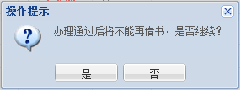
点击“是”后，系统会调用图书管理系统接口，查询当前学生的借书状态。如果当前学生有书未还或者有欠款未缴，则系统会弹出提示：
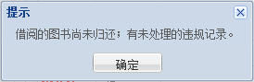
此时需要学生自行到图书馆办理还书、还款。然后再重复此步骤进行网上离校办理。
如果学生符合图书馆离校条件，则会提示办理通过。“离校流程查询”页面会显示如下：
